2月27日今日动态
出勤：本班今日出勤人数17人。今日12人请假。
1.晨间来园
果果今天是第一个来到幼儿园的，她自己背着被子慢慢地往教室走去，看到老师后她的脸上露出了微笑，她说：“早上好啊，老师。”
露露走到教室门口大声地和老师打招呼说老师早上好，老师和她打招呼以后，她自己把水杯放下来放在水杯架上。
大豆豆一边跑一边和老师打招呼：“老师早上好。”然后到了教室门口很熟练地把水杯拿下来，绕好水杯带放在水杯架的第一层。

2.区域活动
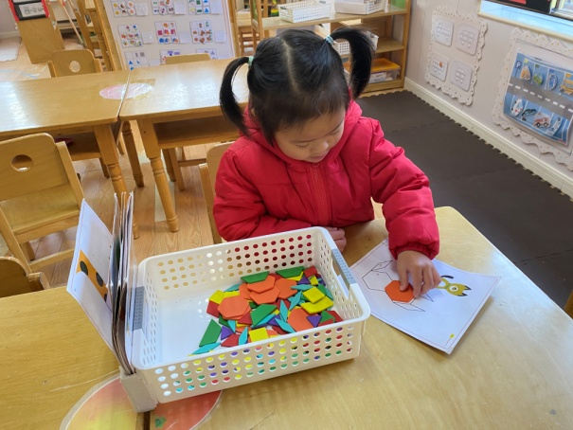  果果拿了一张小狗底板，她先看了看上面有哪些图形，然后到框子里找一找，找到一个六边形放在小狗头的位置，继续找然后拼。 | 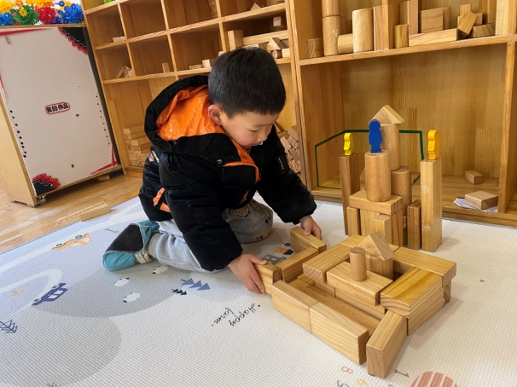  嘟嘟将单元积木竖起围成方形，上盖一平放的单元积木，再放圆柱、三角，又将单元积木平铺，旁边围侧放的单元积木，呈城堡。
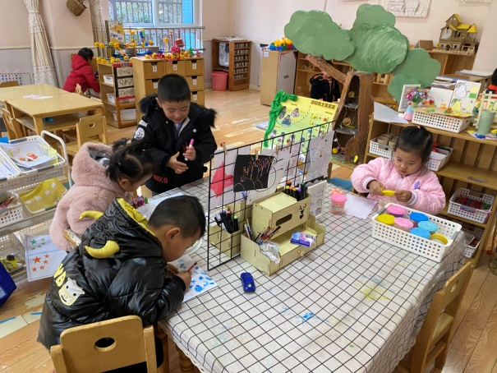  点点、萱萱、安安用水彩笔画了一些小花、小草等，又用水彩笔上的印章印在周围做装饰；可心搓球围圆中间再压一个圆做小花。 | 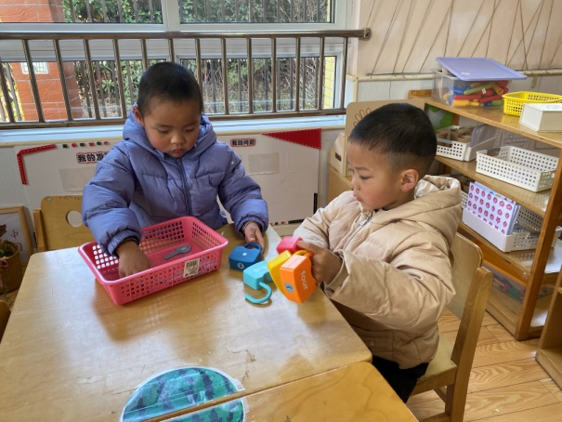  棒棒和小豆豆拿了一把钥匙挨个试着去开锁，棒棒去开，豆豆为他拿钥匙，成功开出了两把锁。
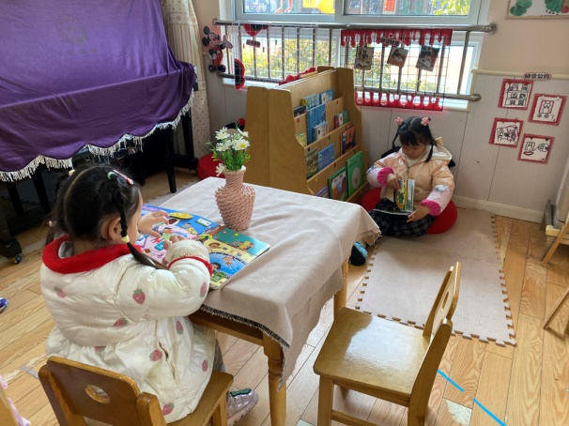
希希看垃圾分类的书，打开小窗户，看看里面是什么垃圾，然后说一说；一一看动物的书，打开小窗户看看是什么动物。

3.集体活动
社会：我是怎样长大的
本节活动从幼儿的兴趣入手，通过看妈妈喂奶、给宝宝换尿布的情节录像，让幼儿感受到自己长大是一个很长的过程，父母抚养自己付出了很多心血，从而体验父母对自己的爱，引发他们对父母的情感。
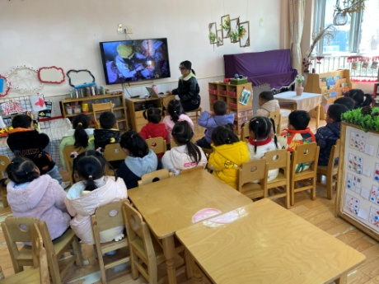  妈妈弯着腰给宝宝喂奶，真累啊！ | 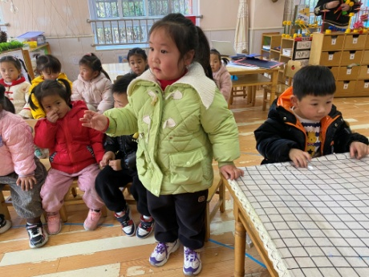  妈妈在家还教我刷牙，帮我穿衣服……
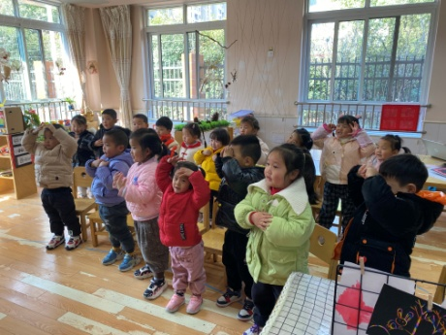  我们可以对爸爸、妈妈说：“我爱你”，比个大大的爱心。 | 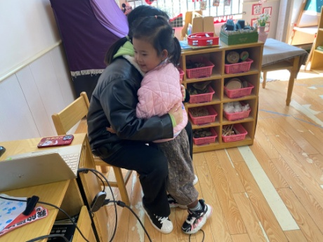  我们还可以抱一抱爸爸、妈妈，让他们知道我们爱他们。

4.生活观察：
观察时间：2023.2.27
观察对象：小三班今日来园幼儿
观察者：邹洁、耿佳、丁丹娜
观察目的：具有良好的生活习惯与生活能力（指向能力）
观察内容：
①坚持午睡
②主动饮用白开水
③游戏后整理好玩具
④按时进餐（点心、午餐）
观察背景：
纵观幼儿在园一日生活中的各种小事 ，已经进行了一段时间的“具有良好的生活习惯与生活能力”观察记录。旨在让幼儿保持有规律的生活，养成良好的作息、饮食、卫生习惯。如：早睡早起、每天午睡、按时进餐、吃好午餐等。
（备注：家园共同合作，才是最高效的方式呀！）
儿童 | 坚持午睡 | 水杯喝完 | 整理好玩具 | 用好点心、吃完午餐
张一嘉 | 入睡晚 | ★ | ★ | 进餐略慢
贺健宸 | 请假
秦苏安 | ★ | ★ | ★ | ★
高羽安 | 请假
徐佳禾 | 请假
肖尧 | ★ | ★ | ★ | ★
杨梦露 | ★ | ★ | ★ | ★
王凝音 | 请假
李子木 | 请假
焦云舒 | 请假
李兴琪 | 请假
陈艺萱 | 入睡晚 | ★ | ★ | ★
杨佳伊 | ★ | ★ | ★ | 进餐略慢
朱琪玥 | 请假
赵希羽 | ★ | ★ | ★ | 进餐略慢
陈竞泽 | ★ | ★ | ★ | ★
徐亿涵 | 入睡晚 | ★ | ★ | ★
邵崔钰 | ★ | ★ | ★ | 进餐略慢
左轶萱 | ★ | ★ | ★ | ★
张漪乐 | ★ | ★ | ★ | ★
王紫妍 | ★ | ★ | ★ | ★
夏天一 | 请假
罗景宸 | 请假
郭煜霖 | ★ | ★ | ★ | ★
郭颜睿 | ★ | ★ | ★ | ★
李梓朋 | 请假
李伊一 | ★ | ★ | ★ | ★
赵毓宁 | ★ | ★ | ★ | 进餐略慢
吕若夷 | 请假
5.温馨提示
1.春寒料峭，气温变化大，幼儿容易受凉感冒，甚至诱发哮喘。建议给幼儿灵活增减衣物，热水泡脚冷水洗脸，增加户外运动，以提高免疫力，预防感冒。
2.春季是传染病流行季节，请各位家长为幼儿每日来园前做好健康监测，若出现发热、干咳、乏力、咽痛等不适症状时及时告知，坚决不带病入园。另，建议幼儿来离园时戴好口罩，做好自我防护。谢谢大家的配合～

